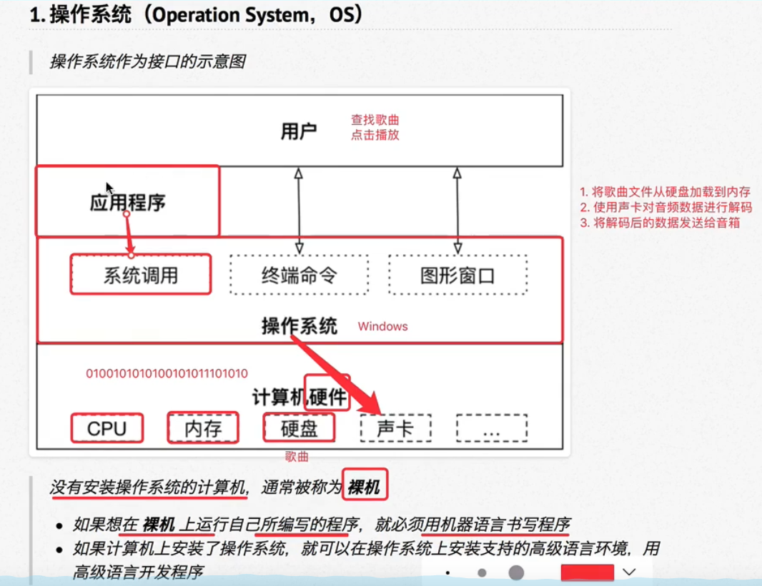

如果没有操作系统，那么用户想要听歌，就得通过输入一串机器语言（010001100）来调用声卡，声卡通过解码播放音乐。但有了操作系统，我们就可以简化这一步骤，直接通过应用软件，操作系统等，调用声卡进行播放歌曲。这大大简化了程序员和用户使用的步骤。

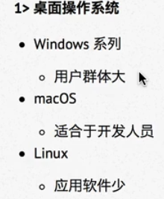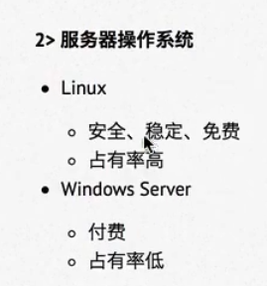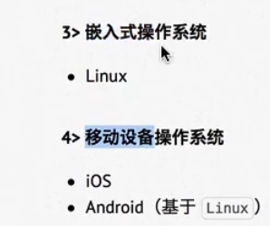

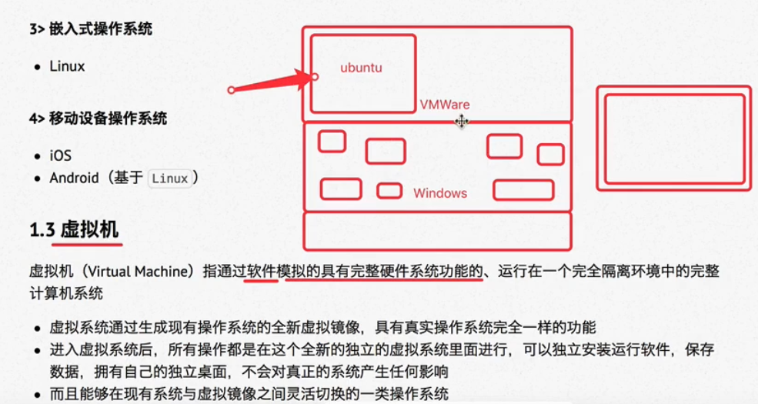

虚拟机可以让我们熟悉一个新的系统的同时不对原操作系统产生影响。

# 操作系统的发展简史

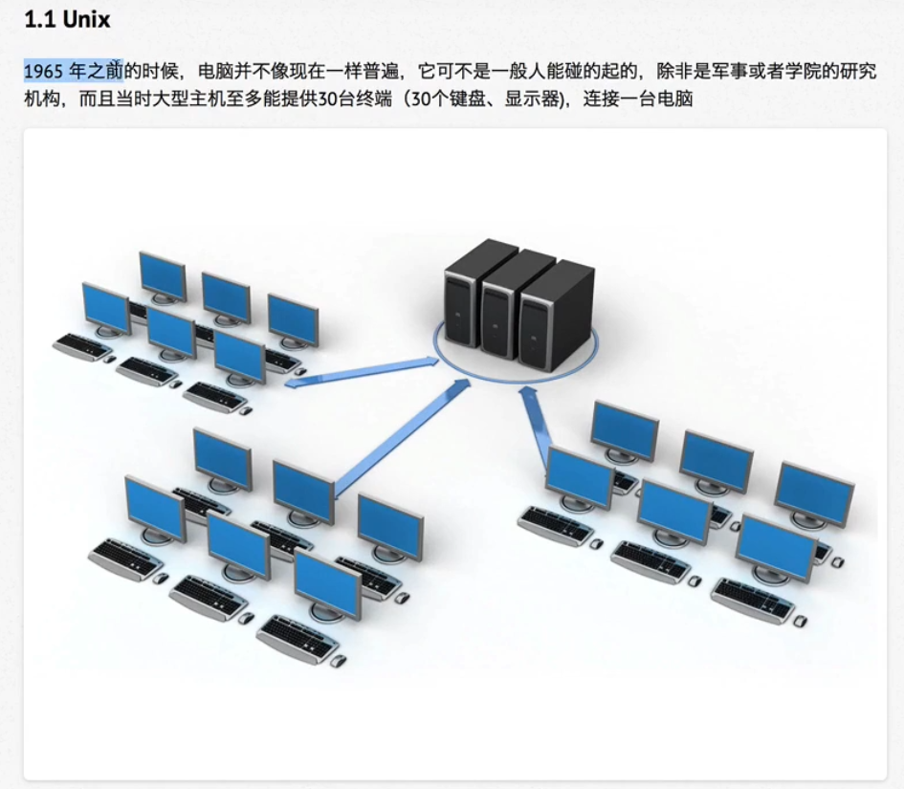

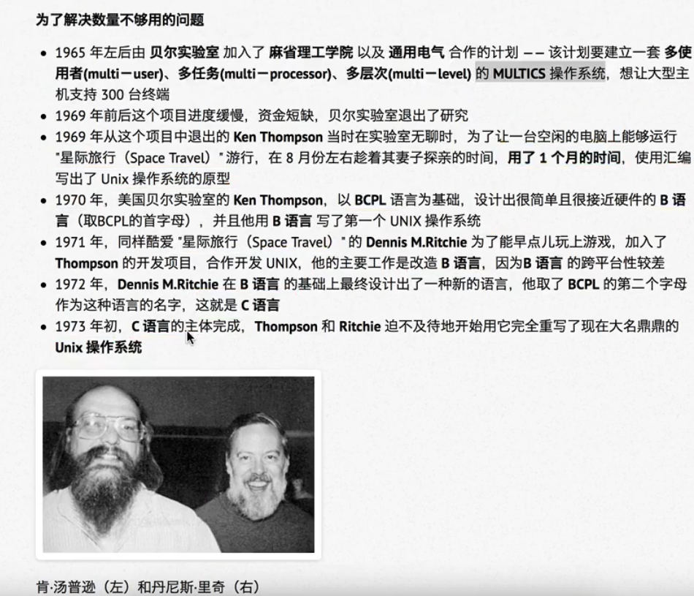

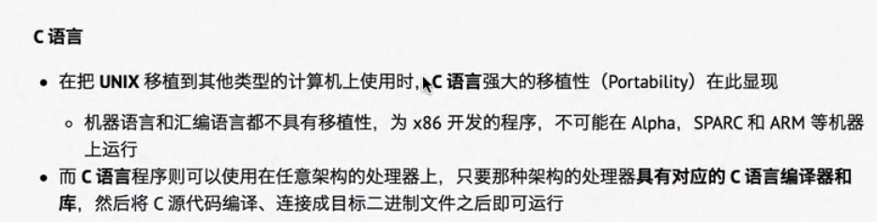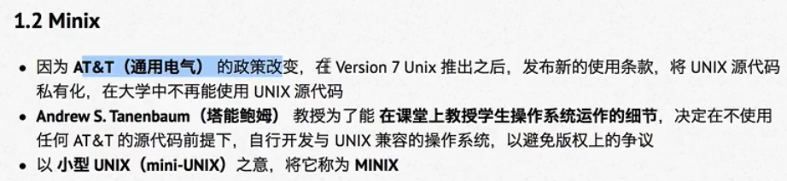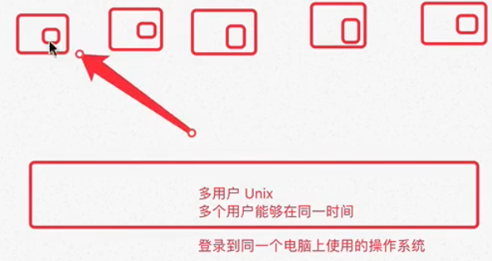

肯可以以超级用户的身份登录到任意一个使用unix的电脑上，使得at&t公司将其私有化

# Linux创始人：

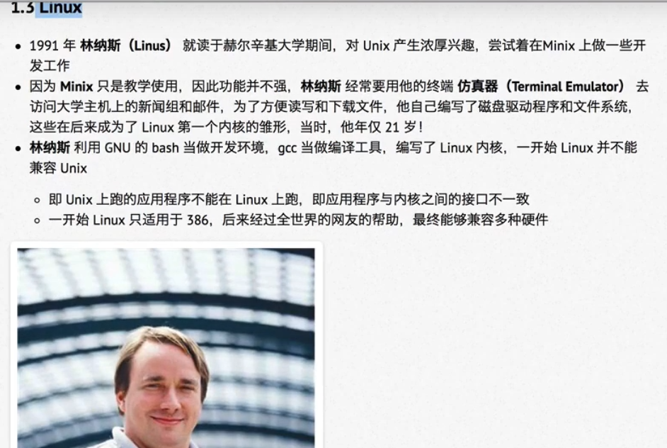

# Linux的内核版和发行版

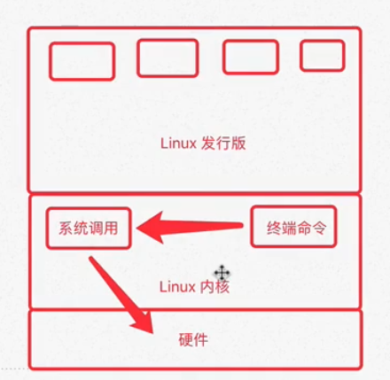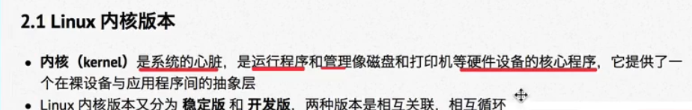



无论发行版有多少个，内核版本都只有一个。

